Міністерство освіти і науки України

Національний університет «Львівська політехніка»

Кафедра систем штучного інтелекту



**Звіт**

про виконання

**Лабораторних та практичних робіт №** “vns_lab_1_task_1”,“vns_lab_1_task_2”,“algotester_lab_1_task_2”,

“practice_work_team_tasks”, “practice_work_self_algotester_tasks”

***з дисципліни:*** «Мови та парадигми програмування»

***з розділу***: «Лінійні та розгалужені алгоритми. Умовні оператори. Константи, змінні»

***Виконала:***

студентка групи ШІ-12

Рубцова Катерина Ігорівна

# **Тема роботи:**

Розгалуження, масиви та цикли.

# **Мета роботи:**

Отримання знань, необхідних для роботи з циклами, масивами та розгалуженнями.

# **Теоретичні відомості:**

1. Теоретичні відомості з переліком важливих тем:

* Тема №1: Розгалуження.
* Тема №2: Цикли(while, do while, for).
* Тема №3: Одновимірні масиви.

1. Індивідуальний план опрацювання теорії:

* Тема №1: Розгалуження.
  + Джерела Інформації
    - Відео <https://www.youtube.com/watch?v=3W4DEm8EG6Q&pp=ygUc0YDQvtC30LPQsNC70YPQttC10L3QvdGPIGMrKw%3D%3D>
    - Стаття <https://acode.com.ua/urok-67-operatory-umovnogo-rozgaluzhennya-if-else/>
  + Що опрацьовано:
    - Правила використання конструкції if/if else/else.
  + Статус: Ознайомлена
  + Початок опрацювання теми: 04.10.2023
  + Звершення опрацювання теми: 14.10.2023
* Тема №2: Цикли(while, do while, for).
  + Джерела Інформації:
    - Відео<https://www.youtube.com/watch?v=ckJtOMcIxyU&pp=ygUO0YbQuNC60LvQuCBjKys%3D>
    - Відео <https://www.youtube.com/watch?v=AFTfqXdrYBQ&pp=ygUO0YbQuNC60LvQuCBjKys%3D>
    - Відео <https://www.youtube.com/watch?v=CJm6o82Vu2g&pp=ygUO0YbQuNC60LvQuCBjKys%3D>
    - Стаття <https://ravesli.com/urok-67-tsikl-while/>
    - Стаття <https://ravesli.com/urok-68-tsikl-do-while/>
    - Стаття <https://ravesli.com/urok-69-tsikl-for/>
  + Що опрацьовано:
    - Цикли while, do while, for, їх необхідність, конструкцію, особливості та використання.
  + Статус: Ознайомлена
  + Початок опрацювання теми: 14.10.2023
  + Звершення опрацювання теми: 25.10.2023
* Тема №3: Масиви.
  + Джерела Інформації:
    - Відео <https://www.youtube.com/watch?v=ULdbOaMBPYc&pp=ygUQ0LzQsNGB0LjQstC4IGMrKw%3D%3D>
    - Стаття <https://acode.com.ua/urok-77-masyvy/>
  + Що опрацьовано:
    - Поняття, елементи, оголошення одновимірних масивів.
  + Статус: Ознайомлена
  + Початок опрацювання теми: 25.10.2023
  + Звершення опрацювання теми: 30.10.2023

# **Виконання роботи:**

## **1. Опрацювання завдання та вимог до програм та середовища:**

Завдання №1 “vns_lab_1_task_1”

* Варіант 21.
* Обчислити значення виразу при різних дійсних типах даних (float й double).

Обчислення варто виконувати з використанням проміжних змінних.

Порівняти й пояснити отримані результати.

* Правильність написання математичних формул.

Завдання №2 “vns_lab_1_task_2”

* Варіант 21.
* Обчислити значення виразів.

Завдання №3 “algotester_lab_1_task_2”

* Варіант 2.
* У вас є стiл, у якого є 4 нiжки, довжини яких вам дано.

Ви хочете зробити ніжки рiвної довжини, для цього ви вiдпиляєте d вiд кожної нiжки (тобто вам буде дано 4 числа, кожне з яких буде означати вiдпилювання вiд вiдповiної нiжки стола). Якщо під час вiдпилювання найдовша ніжка стола буде у 2 рази більша-рівна нiж найменша ніжка - стіл перевернеться, але відпилювати нiжки це вам не завадить. Тобто якщо hmax >= 2 ∗ hmin то стiл перевертається. Увага, це може статися i між початком та кінцем випилювання, наприклад коли вiдпиляють 2, але ще не встигнуть відпиляти 3 тю ніжку. Також ми вважаємо що перед відбілюванням стiл не перевернеться. Ваше завдання сказати чи пiсля усiх манiпуляцiй стiл буде цiлий та паралельний пiдлозi. Якщо довжина, яку відріжуть буде більша за довжину ножки - вам треба вивести ERROR. Увага! Навіть якщо стiл перевернеться - ви все одно вiдпилюєте нiжки i можете отримати ERROR.

Завдання № 4 “practice_work_team_tasks”

* Ви створюєте простий порадник щодо погоди. Користувач вводить поточні погодні умови, а програма видає рекомендації щодо активності на основі погоди.

Завдання № 5 “practice_work_self_algotester_tasks”

* Зібралися Зеник і Марічка разом з пластунами в похід. Похід — серйозна справа. Потрібно запастись продуктами харчування та розподілити їх споживання по днях так, щоб всім вистачило. Цього разу Зеник слідкує за тим, щоб печива вистачило аж до останнього дня походу. Зеник чітко знає, скільки пачок печива повинно залишитись кожного дня, і щовечора перераховує їх. Якщо Зеник побачить, що залишилось менше пачок, ніж повинно залишитись за його розрахунками, він неодмінно знайде того, хто з’їв забагато печива, і покарає його. Марічка дуже любить печиво. Сьогодні, коли всі пластуни покинуть свої намети і підуть купатися в річку, Марічка планує непомітно з’їсти трохи печива. Звісно, Марічка не хоче бути покараною і дуже боїться, щоб Зеник не помітив пропажу. Марічка підгледіла, скільки пачок печива є в рюкзаку Зеника. Також вона знає, скільки штук в кожній пачці. Марічці не терпиться дізнатися, скільки ж печива вона зможе з’їсти так, щоб Зеник не помітив. Зеник помітить пропажу печива з деякої пачки тоді і тільки тоді, коли Марічка повністю спустошить її.

## **2. Дизайн та планована оцінка часу виконання завдань:**

Програма №1 “vns_lab_1_task_1”

* 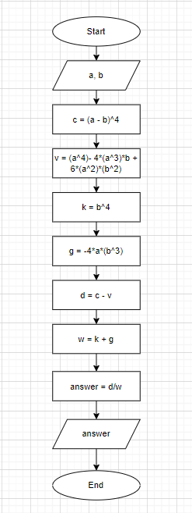
* Рисунок №1. Блок-схема до завдання 1.
* 30 хвилин.

Програма №2 “vns_lab_1_task_2”

* 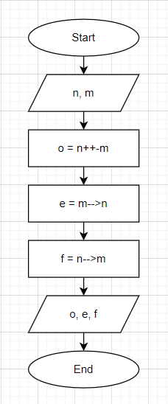
* Рисунок №2. Блок-схема до завдання 2.
* 5 хвилин.

Програма №3 “algotester_lab_1_task_2”

* 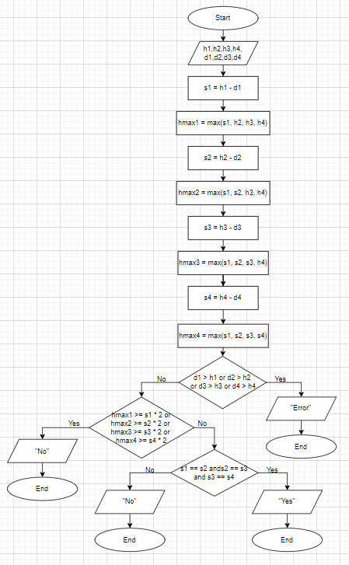
* Рисунок №3. Блок-схема до завдання 3.
* 2 години.

Програма № 4 “practice_work_team_tasks”

* 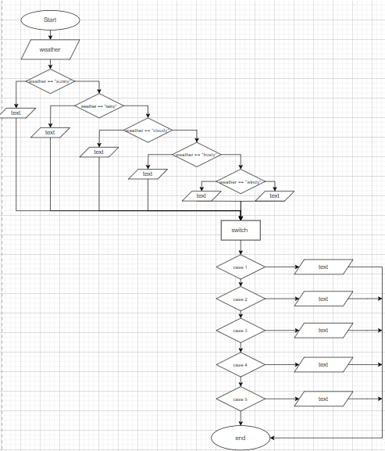
* Рисунок №4. Блок-схема до завдання 4.
* 30 хвилин.

Програма № 5 “practice_work_self_algotester_tasks”

* 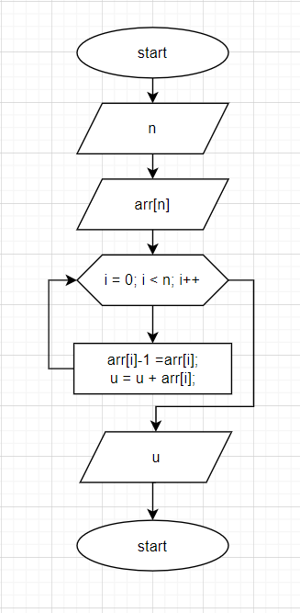
* Рисунок №5. Блок-схема до завдання 5.
* 30 хвилин.

## **4. Код програм з посиланням на зовнішні ресурси:**

Завдання №1 Вставка з кодом з підписами до вставки. <https://github.com/artificial-intelligence-department/ai_programming_playground/blob/ea0565565018007e861d99e72243474b7e5115b2/ai_12/kateryna_rubtsova/Epic_2/vns_lab_1_task_1_kateryna_rubtsova.cpp>

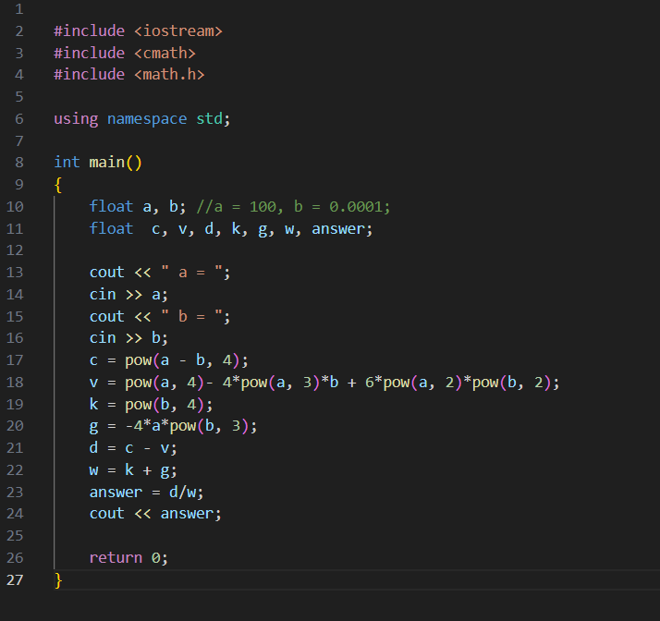

Рисунок №6. Код до завдання 1.

Завдання №2 Вставка з кодом з підписами до вставки.<https://github.com/artificial-intelligence-department/ai_programming_playground/blob/ea0565565018007e861d99e72243474b7e5115b2/ai_12/kateryna_rubtsova/Epic_2/vns_lab_1_task_2_kateryna_rubtsova.cpp>

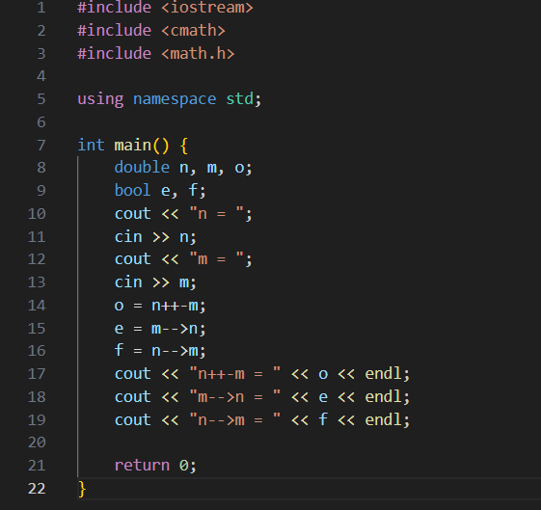

Рисунок №7. Код до завдання 2.

Завдання №3 Вставка з кодом з підписами до вставки. <https://github.com/artificial-intelligence-department/ai_programming_playground/blob/ea0565565018007e861d99e72243474b7e5115b2/ai_12/kateryna_rubtsova/Epic_2/algotester_lab_1_task_kateryna_rubtsova.cpp>

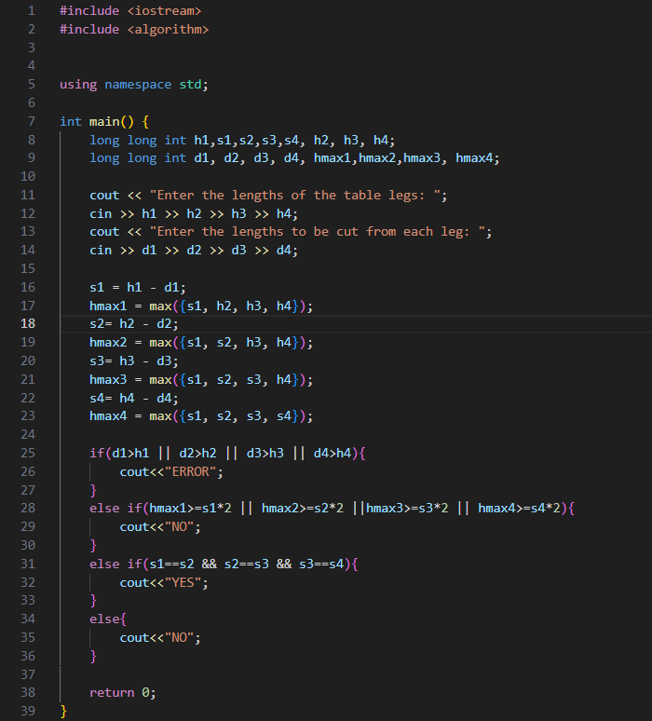

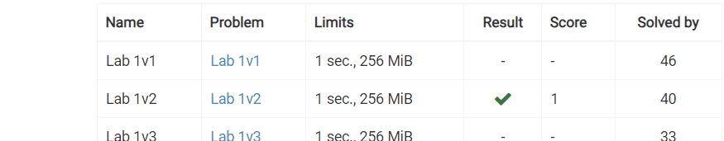

Рисунок №8. Код до завдання 3.

Завдання №4 Вставка з кодом з підписами до вставки. <https://github.com/artificial-intelligence-department/ai_programming_playground/blob/ea0565565018007e861d99e72243474b7e5115b2/ai_12/kateryna_rubtsova/Epic_2/practice_work_team_tasks_kateryna_rubtsova.cpp>

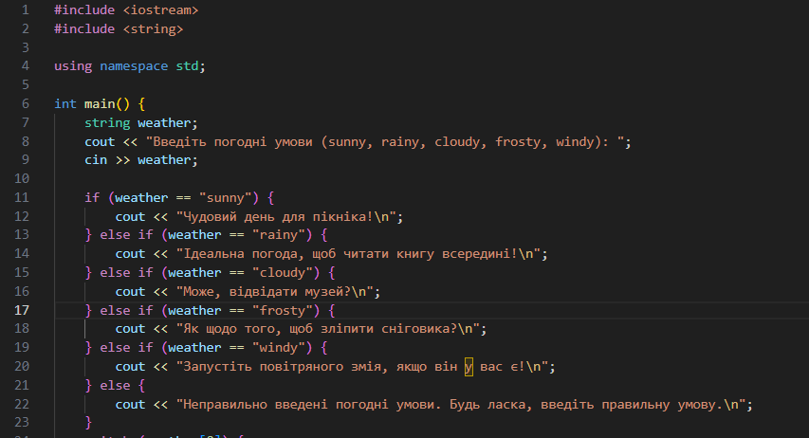

Рисунок №9. Код до завдання 4

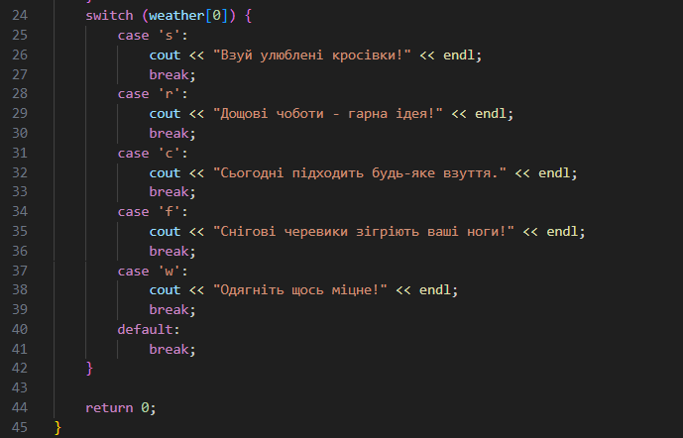

Рисунок №10. Код до завдання 4.

Завдання №5 Вставка з кодом з підписами до вставки. <https://github.com/artificial-intelligence-department/ai_programming_playground/blob/ea0565565018007e861d99e72243474b7e5115b2/ai_12/kateryna_rubtsova/Epic_2/practice_work_self_algotester_tasks_kateryna_rubtsova.cpp>

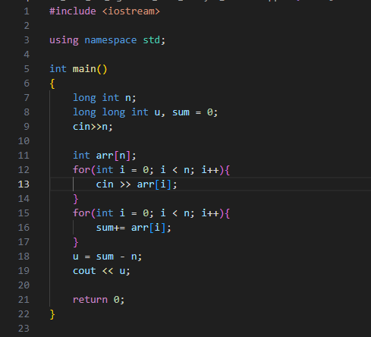



Рисунок №11. Код до завдання 5.

## **5. Результати виконання завдань, тестування та фактично затрачений час:**

Завдання №1 Деталі по виконанню і тестуванню програми

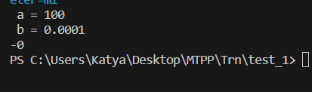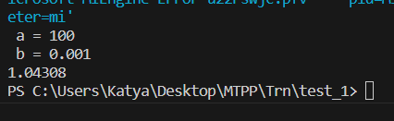

Рисунок №12, 13. Результати компіляції до завдання 1.

Результати компіляції коду з даними типу float та double.

20 хвилин.

Завдання №2 Деталі по виконанню і тестуванню програми

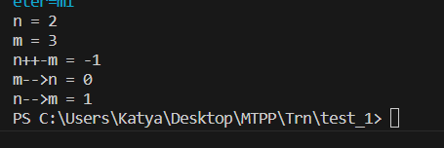

Рисунок №14. Результати компіляції до завдання 2.

8 хвилин.

Завдання №3 Деталі по виконанню і тестуванню програми

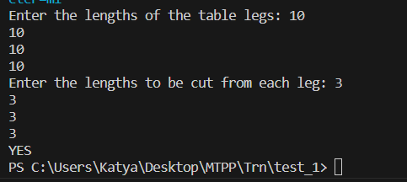

Рисунок №15. Результати компіляції до завдання 3.

3 години.

Завдання №4 Деталі по виконанню і тестуванню програми

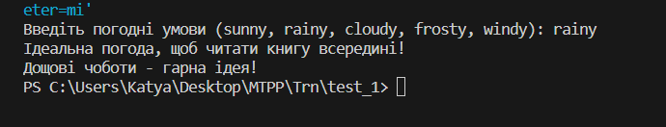

Рисунок №16. Результати компіляції до завдання 4.

1 година.

Завдання №5 Деталі по виконанню і тестуванню програми

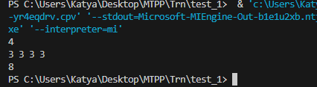

Рисунок №17. Результати компіляції до завдання 5.

40 хвилин.

# **Висновки:**

Під час опрацювання матеріалу з розгалужень, циклів та масивів, я навчилася базовим структурам програмування, які використовуються для створення більш складних програм.

Вивчення цих концепцій є ключовим для розробки різноманітних програм, і вони є основою для подальшого розширення знань в програмуванні. Розуміння розгалужень, циклів та робота з масивами відкриває двері до розв'язання різноманітних завдань та завдань.